В.о. завідувача сектору комунікації
з громадськістю
Ользі Чурашевій

Начальника відділу організаційної
роботи, документування та
контролю
Ірини Васіної

Службова записка

З метою інформування населення про стан розгляду звернень громадян, які надійшли до Південно-Східного міжрегіонального управління Міністерства юстиції (м. Дніпро) надаємо наступну інформацію для розміщення на веб-сайті

Узагальнення за результатами розгляду звернень громадян
за 2021 рік в порівнянні з 2020 роком

Протягом 2021 року до Південно-Східного міжрегіонального управління Міністерства юстиції (м. Дніпро) надійшло 7487 (протягом 2020 року – 6382) звернень громадян, з них: 4706 звернень знаходяться на розгляді у Південно-Східному міжрегіональному управлінні Міністерства юстиції (м. Дніпро), що діє у Дніпропетровській області (протягом 2020 року – 3762 звернення), 1502 звернення знаходяться на розгляді у Південно-Східному міжрегіональному управлінні Міністерства юстиції (м. Дніпро), що діє у Запорізькій області (протягом 2020 року – 1436 звернень), та 1279 звернень громадян у Південно-Східному міжрегіональному управлінні Міністерства юстиції (м. Дніпро), що діє у Кіровоградській області (протягом 2020 року – 1184 звернення).
До Південно-Східного міжрегіонального управління Міністерства юстиції (м. Дніпро) із 7487 (6382) звернень надійшло 5898 заяв (2020 – 5040), 1577 скарг (2020 – 1325) та 12 пропозицій (2020 –17).
За 2021 рік Південно-Східним міжрегіональним управлінням Міністерства юстиції (м. Дніпро) одержано: з Міністерства юстиції України 1290 звернень (2020 – 791), з «Урядової гарячої лінії» – 3961 звернення (2020 –3847), від інших органів 353 звернення (2020 – 404), безпосередньо від заявників надійшло 1883 звернення (2020 – 1340).
На особистому прийомі керівництвом Південно-Східного міжрегіонального управління Міністерства юстиції (м. Дніпро) та керівниками структурних підрозділів Південно-Східного міжрегіонального управління Міністерства юстиції (м. Дніпро) протягом 2020 року було прийнято 269 громадян (2020 – 357).
Із одержаних 7487 (6382) звернень: вирішено позитивно 2020 (2020 –1402), надано роз’яснень – 4740 (2020 – 4126), надіслано в інші органи за належністю – 167 (2020 –121), залишилось на розгляді 200 звернень (2020 – 301) та взято до відома 360 звернень (2020 - 432).
За результатами розгляду звернень громадян за 2021 рік надійшло 4 обґрунтованих звернення, а саме: 2 звернення з питань відділу з питань нотаріату у Запорізькій області, 1 звернення - з питань Управління забезпечення примусового виконання рішень у Запорізькій області та 1 звернення з питань відділу з питань нотаріату у Кіровоградській області. За аналогічний період 2020 року – 7 обгрунтованих звернень (1 звернення з питань Центрального відділу з питань нотаріату розглядалось у Південно-Східному міжрегіональному управлінні Міністерства юстиції, що діє у Дніпропетровській області, 2 звернення з питань відділу реєстрації актів цивільного стану у Запорізькій області, 3 звернення з питань Управління забезпечення примусового виконання рішень у Запорізькій області та 1 звернення відділу з питань нотаріату у Запорізькій області, що розглядалось у Південно-Східному міжрегіональному управлінні Міністерства юстиції, що діє у Запорізькій області).

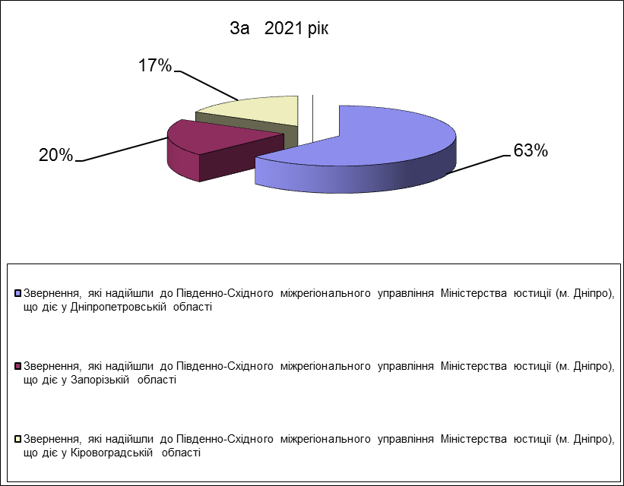

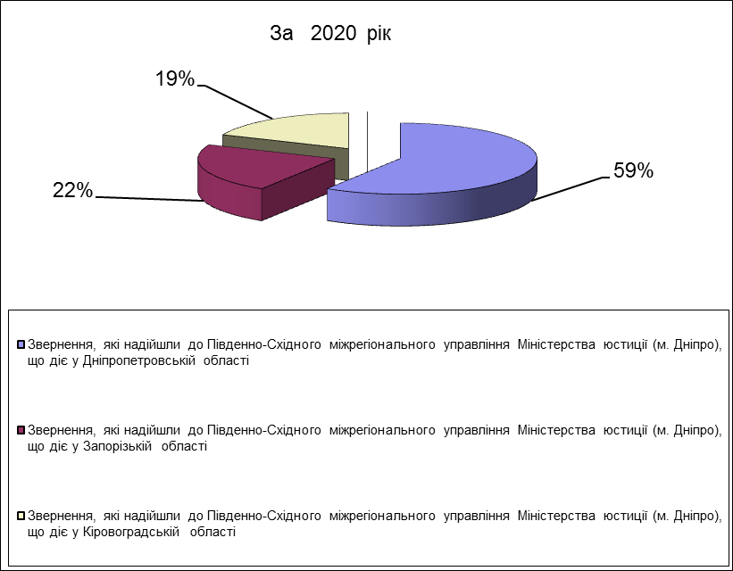

Отже, до Південно-Східного міжрегіонального управління Міністерства юстиції (м. Дніпро) надійшло:

- 4706 звернень громадян знаходиться на розгляді у Південно-Східному міжрегіональному управлінні Міністерства юстиції (м. Дніпро),що діє у Дніпропетровській області , а за аналогічний період 2020 року - 3762 звернення громадян, що на 944 звернення більше.
- 1502 звернення громадян надійшло на розгляд до Південно-Східного міжрегіонального управління Міністерства юстиції, що діє у Запорізькій області, а за аналогічний період 2020 року у – 1436 звернень громадян, що на 66 більше.
- 1279 звернень громадян знаходиться на розгляді у Південно-Східному міжрегіональному управлінні Міністерства юстиції, що діє у Кіровоградській області, а за аналогічний період 2020 року – 1184 звернення громадян, що на 95 звернень більше.

Загальні показники (питання, поставлені у зверненнях) за звітний період поточного року з показниками з 2020 року відображені в наступній таблиці:

Звернення з питання | Загальна кількість |  | Різниця
 | За 2021 рік | За  2020 р.
Роботи органів державної виконавчої служби | 6174 | 5185 | +989
Роботи органів нотаріату | 554 | 423 | +131
Роботи органів державної реєстрації актів цивільного стану | 332 | 226 | +106
З питань роботи правової роботи та освіти | 1 | 0 | +1
Роботи відділу з питань банкрутства | 15 | 18 | -3
З питань роботи відділу розгляду звернень та забезпечення діяльності комісії з питань розгляду скарг у сфері державної реєстрації | 112 | 103 | +9
Державної реєстрації друкованих засобів масової інформації громадських формувань | 27 | 27 | =
Реєстрації нормативно-правових актів, правової роботи та правової освіти | 1 | 1 | =
Кадрової роботи та державної служби | 20 | 10 | +10
З інших питань | 156 | 175 | -19
Роз’яснення законодавства | 68 | 188 | -120
Виконання міжнародних договорів та конвенцій | 27 | 26 | -1
Всього: | 7487 | 6382 | +1104

В.о. начальника відділу
організаційної роботи,
документування та контролю Вікторія КОРНІЛОВА

Погоджено
В.о. першого заступника
начальника управління Олена ПОТОЦЬКА

Ірина Матусяк (104)

